山东省国家重点监控企业自行监测方案

企业名称：济南北控腊山污水处理有限公司
监测单位： 青岛维勘质量检测有限公司
备案日期： 2020年1月

济南北控腊山污水处理有限公司
自行监测方案

根据《国家重点监控企业自行监测及信息公开办法（试行）》的规定，制定本企业自行监测方案。

一、基本情况

（一）企业生产情况

企业概况、生产规模、项目立项、环评及批复情况、厂区平面布置图等。
- 企业概况:济南北控腊山污水处理有限公司主要服务于腊山片区以及玉符河流域收集的近期污水量，主要服务于腊山片区以及玉符河流域收集的近期污水量，腊山片区东至拥军路及槐荫区、市中区行政用地边界，西至京福高速公路，南至京沪铁路，北至腊山河北路，总用地面积约 1118 公顷。规划城市建设用地 606.16 公顷，建设开发总量约 630 万平方米，人口规模约 15.6 万。

2、生产规模：

济南北控腊山污水处理有限公司总投资20453.62万元，工程于2018年8月10日开始施工，占地面积3公顷。采用“预处理+改良 A/A/O 工艺+深度处理”工艺，由济南市市政工程设计研究院（集团）有限责任公司设计，设计出水水质标准执行 GB18918-2002 中的一级标准 A 标准，其中 CODCr 执行《济南市人民政府办公厅关于提高部分排污企业水污染物排放执行标准的通知》（济政办字[2011]49 号）的要求 CODCr≤45mg/L；NH3-N、总磷执行《济南市人民政府办公厅关于济南市小清河流域执行水污染物区域排放限值的通知》（济政办字【2017】30 号）的要求。

3、项目立项：2017年8月10日，济南发展和改革委员会办公室向济南市城乡水务局下发文号为济发改投资[2017]426号《济南发展和改革委员会关于济南市腊山水质净化厂项目可行性研究报告的批复》，准予腊山水质净化厂项目立项实施。

4、环评及批复情况：济南市槐荫区环境保护局于2017年7月31日完成济南市腊山水质净化厂项目的环评审批，文号济槐环建审[2017]64号，

5、厂区平面布置图：见附件一

（二）企业污染治理情况
污染物种类、污染物日产生量、产污工艺节点或设施（工艺流程图）、污染治理工艺、排放标准及限值、污染物最终去向等。
1、污染物种类：COD、PH、NH3-N、TP、TN、SS、BOD5；
2、污染物日产生量：
COD(T) | BOD(T) | NH3-N(T) | TN(T) | TP(T) | SS(T)
1.8 | 0.4 | 0.08（0.12） | 0.6 | 0.016 | 0.4
3、工艺流程图
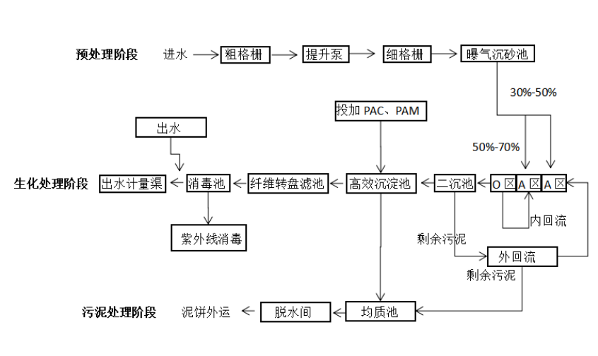
4、污染物治理工艺
A2/O +深度处理+消毒
- 设计出水水质标准执行 GB18918-2002 中的一级标准 A 标准，其中 CODCr 执行《济南市人民政府办公厅关于提高部分排污企业水污染物排放执行标准的通知》（济政办字[2011]49 号）的要求 CODCr≤45mg/L；NH3-N、总磷执行《济南市人民政府办公厅关于济南市小清河流域执行水污染物区域排放限值的通知》（济政办字【2017】30 号）的要求。排放标准及限值
COD(mg/l) | PH(mg/l) | BOD(mg/l) | NH3-N(mg/l) | TN(mg/l) | TP(mg/l) | SS(mg/l)
≤45 | ≤6-9 | ≤10 | ≤2(3.5) | ≤15 | ≤0.4 | ≤10
6、污染物最终去向：腊山河分洪道。
7、厂界噪声
厂界噪声主要产污点为鼓风机，我厂已在鼓风机房加装了隔音墙，厂界噪声满足GB3096-2008《声环境质量标准》要求。
二、监测内容
按照下表填写。

自行监测内容表
监测项目  监测内容 |  | 监测点位 | 监测频次 | 执行排放标准 | 标准限值 | 监测方法 | 分析仪器 | 备注
监  测  指  标 | COD | 总出水口 | 自动监测 | 《济南市人民政府办公厅关于提高部分排污企业水污染物排放执行标准的通知》（济政办字[2011]49 号） | 45 | 重铬酸盐法 | COD自动分析仪
 | NH₃-N | 总出水口 | 自动监测 | 《济南市人民政府办公厅关于济南市小清河流域执行水污染物区域排放限值的通知》（济政办字【2017】30 号） | 2（3.5） | 快速消解分光光度法 | 氨氮自动分析仪
 | 流量 | 总出水口 | 自动监测 |  |  | 流量计 | 巴士槽流量计
 | BOD₅ | 总出水口 | 1次/月 | 城镇污水处理厂污染物排放标准》（GB18918-2002）一级A标准 | 10 | 稀释接种法 | 生化培养箱 | 手工检测
 | TN | 总出水口 | 自动监测 | 城镇污水处理厂污染物排放标准》（GB18918-2002）一级A标准 | 15 | 快速消解分光光度法） | 总氮自动分析仪
 | TP | 总出水口 | 自动监测 | 《济南市人民政府办公厅关于济南市小清河流域执行水污染物区域排放限值的通知》（济政办字【2017】30 号） | 0.4 | 快速消解分光光度法 | 总磷自动分析仪
 | SS | 总出水口 | 1次/月 | 城镇污水处理厂污染物排放标准》（GB18918-2002）一级A标准 | 10 | 重量法 | 分析天平 | 手工检测
 | PH | 总出水口 | 自动监测 | 排污许可证 | 6-9 | 玻璃电极法 | PH计
 | 色度 | 总出水口 | 1次/月 | 城镇污水处理厂污染物排放标准》（GB18918-2002）一级A标准 | 30 | 铂钴标准比色法 | 比色管 | 手工检测
 | 粪大肠菌群 | 总出水口 | 1次/月 | 城镇污水处理厂污染物排放标准》（GB18918-2002）一级A标准 | 1000 | 多管发酵法 | 压力灭菌器、恒温培养箱 | 委托青岛维勘质量检测有限公司
 | 石油类（石油醚萃取） | 总出水口 | 1次/月 | 城镇污水处理厂污染物排放标准》（GB18918-2002）一级A标准 | 1 | 红外分光光度法 | 红外分光光度计
 | 阴离子表面活性剂 | 总出水口 | 1次/月 | 城镇污水处理厂污染物排放标准》（GB18918-2002）一级A标准 | 0.5 | 亚甲蓝分光光度法（GB7494-1987） | 分光光度计
 | 动植物油 | 总出水口 | 1次/月 | 城镇污水处理厂污染物排放标准》（GB18918-2002）一级A标准 | 1 | 红外分光光度法 | 红外分光测油仪
 | 铬（六价） | 总出水口 | 1次/季度 | 城镇污水处理厂污染物排放标准》（GB18918-2002）一级A标准 | 0.05 | 二苯碳酰二肼分光光度法 | 分光光度计
 | 总镍 | 总出水口 | 1次/季度 | 城镇污水处理厂污染物排放标准》（GB18918-2002）一级A标准 | 0.05 | 火焰原子吸收分光光度法 | 原子吸收分光光度计
 | 溶解性总固体 | 总出水口 | 1次/半年 | 城镇污水处理厂污染物排放标准》（GB18918-2002）一级A标准 | 1600 | 重量法 | 分析天平
 | 总汞 | 总出水口 | 1次/季度 | 城镇污水处理厂污染物排放标准》（GB18918-2002）一级A标准 | 0.001 | 冷原子吸收分光光度法 | 测汞仪
 | 总氰化物 | 总出水口 | 1次/季度 | 城镇污水处理厂污染物排放标准》（GB18918-2002）一级A标准 | 0.5 | 真空检测管-电子比色法 | 比色管
 | 总砷 | 总出水口 | 1次/季度 | 城镇污水处理厂污染物排放标准》（GB18918-2002）一级A标准 | 0.1 | 二乙氨基二硫代甲酸银光度法 | 分光光度计
 | 总铅 | 总出水口 | 1次/季度 | 城镇污水处理厂污染物排放标准》（GB18918-2002）一级A标准 | 0.1 | 原子吸收分光光度法 | 原子吸收分光光度计
 | 总锌 | 总出水口 | 1次/季度 | 城镇污水处理厂污染物排放标准》（GB18918-2002）一级A标准 | 1 | 原子吸收分光光度法 | 分光光度计
 | 总镉 | 总出水口 | 1次/季度 | 城镇污水处理厂污染物排放标准》（GB18918-2002）一级A标准 | 0.01 | 原子吸收分光光度法 | 原子吸收分光光度计
 | 总铬 | 总出水口 | 1次/季度 | 城镇污水处理厂污染物排放标准》（GB18918-2002）一级A标准 | 0.1 | 火焰原子吸收分光光度法 | 原子吸收分光光度计
 | 烷基汞 | 总出水口 | 1次/半年 | 城镇污水处理厂污染物排放标准》（GB18918-2002）一级A标准 | 不得检出 | 气相色谱法 | 原子吸收分光光度计 | 委托青岛维勘质量检测有限公司
 | 氟化物 | 总出水口 | 1次/季度 | 城镇污水处理厂污染物排放标准》（GB18918-2002）一级A标准 | 2 | 水质氟化物的测定氟试剂分光光度法 | 分光光度计 | 委托青岛维勘质量检测有限公司
污染物排放方式  及排放去向 |  | 连续排放，腊山河分洪道。
监测质量控制措施 |  | - 监测仪器每年进行计量检定，有合格证。进行标准样分析。  - 监测人人员持证上岗。
监测结果  公开时限 |  | - 日检项目次日公布。  2、月检项目于次月1-10日前公布。
备注：按照水污染物排放、大气污染物排放、厂界噪声和周边环境质量分表填写。

自行监测内容表（雨水排放口）
监测项目  监测内容 |  | 监测点位 | 监测频次 | 执行排放标准 | 标准限值 | 监测方法 | 分析仪器 | 备注
监  测  指  标 | COD | 雨水排放口 | 1次/日 | 排污许可证 | 45mg/L | 重铬酸盐法HJ 828-2017 |  | 手工检测
 | 氨氮 | 雨水排放口 | 1次/日 |  | 2mg/L | 水杨酸分光光度法HJ 536-2009 | 分光光度计
 | PH | 雨水排放口 | 1次/日 |  | 6-9 | pH值的测定玻璃电极法GB  6920-1986 | PH计
 | SS | 雨水排放口 | 1次/日 |  | 10mg/L | 水质悬浮物的测定重量法 GB11901-1989 | 分析天平
污染物检测布点原则 |  | 雨季有流动水排放时检测。
监测质量控制措施 |  | 1、监测仪器每年进行计量检定，有合格证。进行标准样分析。  2、监测人人员持证上岗。
监测结果  公开时限 |  | 每季度次月10日-15日公布。
备注：按照水污染物排放、大气污染物排放、厂界噪声和周边环境质量分表

自行监测内容表（臭气排放口）
监测项目  监测内容 |  | 监测点位 | 监测频次 | 执行排放标准 | 标准限值 | 监测方法 | 分析仪器 | 备注
监  测  指  标 | 甲烷 | 臭气排放口 | 1次/年 | 排污许可证 | 1% | 环境空气 总烃、甲烷和非甲烷总烃的测定，直接进样-气象色谱法（HJ 604-2017) |  | 手工检测
 | 臭气浓度 | 臭气排放口 | 1次/半年 |  | 20 | 空气质量 恶臭的测定 三点比较式臭袋法 GB T14675-1993
 | 氨（氨气） | 臭气排放口 | 1次/半年 |  | 1.5mg/Nm³ | 空气和废气 氨的测定 纳氏试剂分光光度法 HJ533-2009
 | 硫化氢 | 臭气排放口 | 1次/半年 |  | 0.06mg/Nm³ | 空气质量 硫化氢 甲硫醇 甲硫醚 二甲二硫的测定气象色谱法 GB/14678-1993
污染物检测布点原则 |  | 除臭设施排放时于排放口检测。
监测质量控制措施 |  | 1、监测仪器每年进行计量检定，有合格证。进行标准样分析。  2、监测人人员持证上岗。
监测结果  公开时限 |  | 每半年次月10日-15日公布。
备注：按照水污染物排放、大气污染物排放、厂界噪声和周边环境质量分表

自行监测内容表（厂界废气）
监测项目  监测内容 |  | 监测点位 | 监测频次 | 执行排放标准 | 标准限值 | 监测方法 | 分析仪器 | 备注
监  测  指  标 | 硫化氢 | 见下图 | 1次/半年 | 排污许可证 | 0.06mg/Nm³ | 空气质量 硫化氢 甲硫醇 甲硫醚 二甲二硫的测定气象色谱法 GB/14678-199 | 气相色谱仪 | 委托青岛维勘质量检测有限公司
 | 氨（氨气） | 见下图 | 1次/半年 |  | 1.5mg/Nm³ | 空气和废气 氨的测定 纳氏试剂分光光度法 HJ533-2009 | 分光光度计
 | 臭气 | 见下图 | 1次/半年 |  | 20 | 空气质量 恶臭的测定 三点比较式臭袋法 GB T14675-1993 | 三点比较式臭袋
 | 甲烷 | 见下图 | 1次/年 |  | 1% | 环境空气 总烃、甲烷和非甲烷总烃的测定，直接进样-气象色谱法（HJ 604-2017) | 气相色谱仪
污染物检测布点原则 |  | 根据当天风向布置检测点位 上风向厂区外1个点 下风向厂区外3个点
监测质量控制措施 |  | 委托青岛维勘质量检测有限公司
监测结果  公开时限 |  | 每季度次月10日-15日公布。
备注：按照水污染物排放、大气污染物排放、厂界噪声和周边环境质量分表

自行监测内容表（厂界噪声）
监测项目  监测内容 |  | 监测点位 | 监测频次 | 执行排放标准 | 标准限值 | 监测方法 | 分析仪器 | 备注
监  测  指  标 | 厂界噪声-昼间 | 厂界外1米处 | 1次/季度 | GB12348-2008《工业企业厂界环境噪声排放标准》 | 65dB | GB12349 | AWA6228多功能声级计 | 委托青岛维勘质量检测有限公司
 | 厂界噪声-夜间 | 厂界外1米处 | 1次/季度 |  | 55dB | GB12349 | AWA6228多功能声级计
噪声检测布点原则 |  | 依据GB12348-2008《工业企业厂界环境噪声排放标准》的要求，在噪声敏感处布点。
监测质量控制措施 |  | 委托青岛维勘质量检测有限公司
监测结果  公开时限 |  | 每季度次月10日-15日公布。
备注：按照水污染物排放、大气污染物排放、厂界噪声和周边环境质量分表
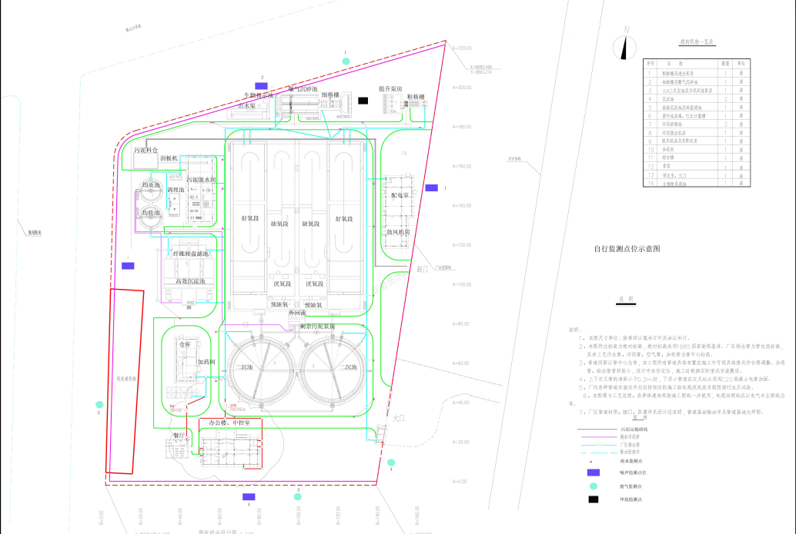
废气及噪声监测点位示意图

三、监测点位示意图
企业可根据具体情况自行确定比例，标明工厂方位，四邻，标明办公区域、主要生产车间（场所）及主要设备的位置，标明各种污染治理设施的位置，标明污水排放口及其监测点位的编号及其名称。
见附件二
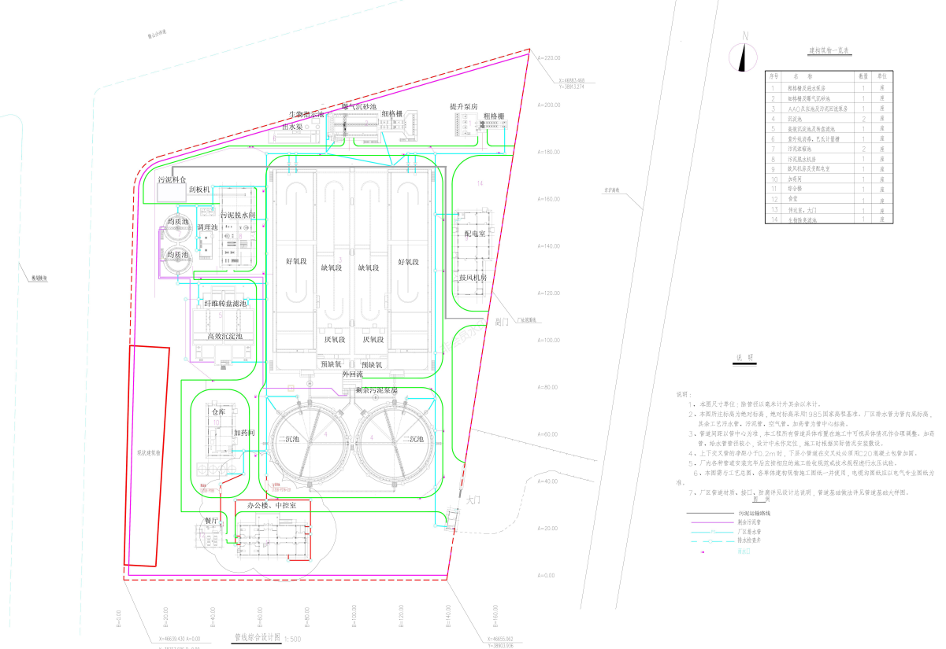
四、附件
1、企业排污许可证复印件；

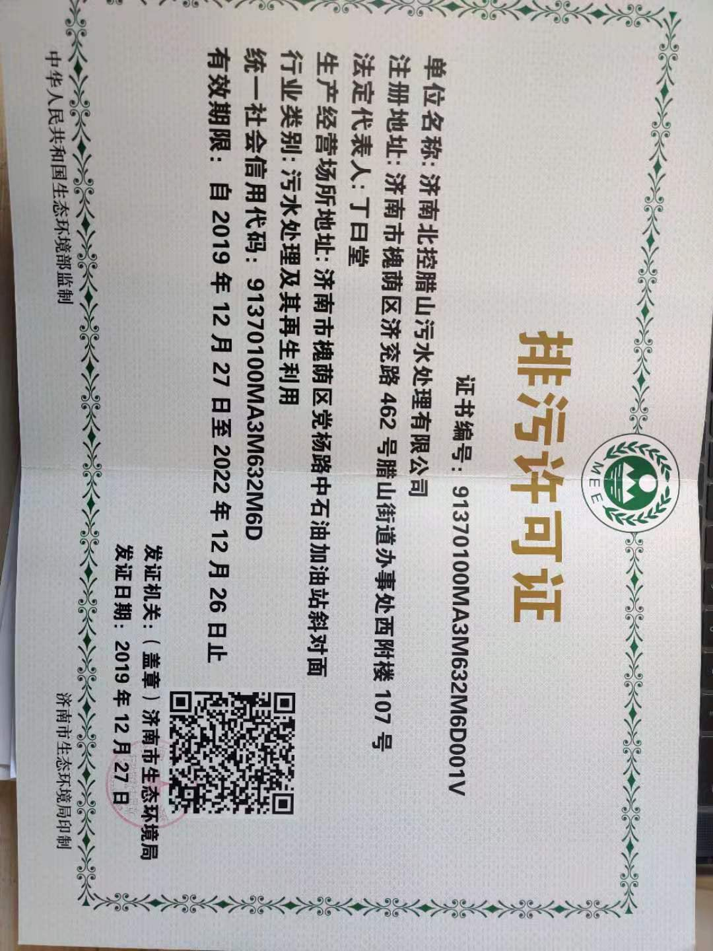

- 环2、境影响评价报告书（表）及其批复中有关环境监测内容复印件。
环评批复

